病案复印须知
为了更好地服务广大人民群众,方便患者复印病案，现将我院出院病案的复印流程及注意事项告知您。
目前病案复印服务方式为人工窗口复印和微病案邮寄两种方式、
一、人工窗口复印
(一)病案复印流程
复印申请人提供申请材料→复印人员进行病案査询→审核、扫描复印手续→复印→盖章→缴费→确认取件。
（二）复印病案的时间
一般情况下需要在患者出院10个工作日后(法定节假日顺延)，在工作时间内到华康楼一楼一站式服务中心1、2号窗口复印病案,如有特殊情况可拨打咨询电话0539-2277537。
（三）病案复印导引路线：
（1）医院南门进入，直行穿过D病房楼，进入华康楼；
（2）西南门进入，直行到达 C病房楼，再向东直行进入华康楼；
（3）西北门进入，经过C病房楼，进入华康楼；
（4）东北门进入，向南经过医技综合楼，向西直行进入华康楼。

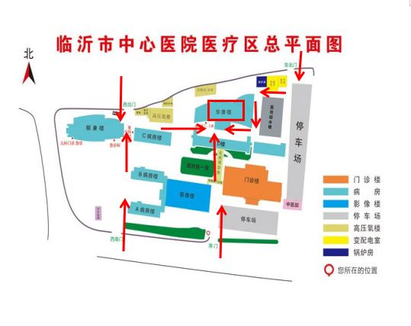（四）病案复印收费标准：0.2元/每页。
- 微病案复印邮寄
- 微病案复印流程
申请人进入【微病案小程序】或关注【临沂市中心医院公众号】申请预约复印病历→自主填写病历信息、申请单信息和上传身份信息，提交保存申请→等待审核→核算支付→确认支付→等待邮寄。

